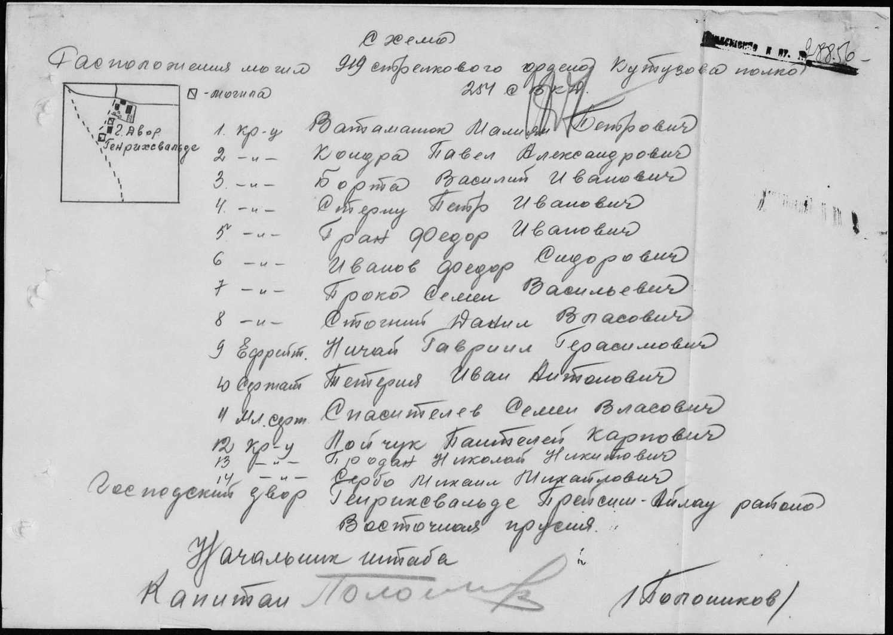

Архивные документы ЦАМО

**Схема расположения могил 919 стрелкового полка в Гендрихсвальде**

**Приложение Ж**